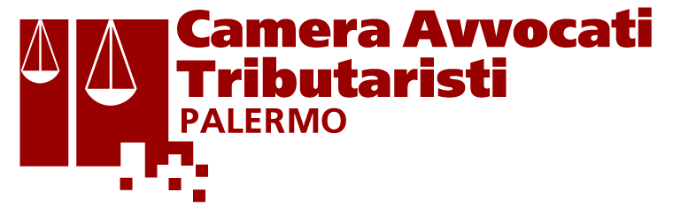



**BOZZA**

**Seminario su:**

**“Gestione della crisi d’impresa: il ruolo dell’esperto negoziatore”**

13 Dicembre 2021, ore 16.30- 19.30

Indirizzi di saluto:

**Prof. Avv. Angelo Cuva**, Presidente CAT Palermo, V. Presidente Uncat, Docente Diritto Tributario UNIPA

**Prof. Costantino Visconti,** Direttore Dipartimento Scienze Politiche e delle relazioni internazionali - UNIPA

**Avv. Antonio Damascelli,** Presidente Uncat

**Dr. Fabrizio Escheri,** Presidente Ordine Dottori Commercialisti ed Esperti Contabili di Palermo,Componente Commissione Crisi d’impresaCat Pa

**Avv. Antonello Armetta**, Presidente Ordine Avvocati di Palermo

**Dr. Mario Attinasi,** Presidente Assoimpresa

Introduce e modera:

**Avv. Domenico Carota**, Tesoriere Cat Palermo, Coordinatore Commissione Studio Crisi d’impresa Cat Pa

Interventi:

**Prof. Chiara Garilli ,** Docente di Diritto Commerciale Unipa, Componente Commissione Crisi d’impresaCat Pa

**Alessandro Solidoro,** Dottore Commercialista, V. Presidente Accountancy Europe

**Dr. Sandro Pettinato,** V. Segretario generale Unioncamere

Dipartimento Scienze Politiche e relazioni internazionali – Aula Borsellino, Via Ugo Antonio Amico 2/4 -Palermo

e in video conferenza sulla piattaforma zoom:

https://us02web.zoom.us/j/82665472700?pwd=TjhPNzVLL3JnMHpDWG40NHcvZFN0UT09

Meeting ID: 826 6547 2700 Passcode: 607946

**Evento in fase di accreditamento ai fini della formazione professionale continua degli Avvocati e dei Dottori Commercialisti e degli Esperti Contabili**

Con il Pa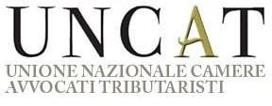trocinio: 

